**113年9月30日餐點照片**

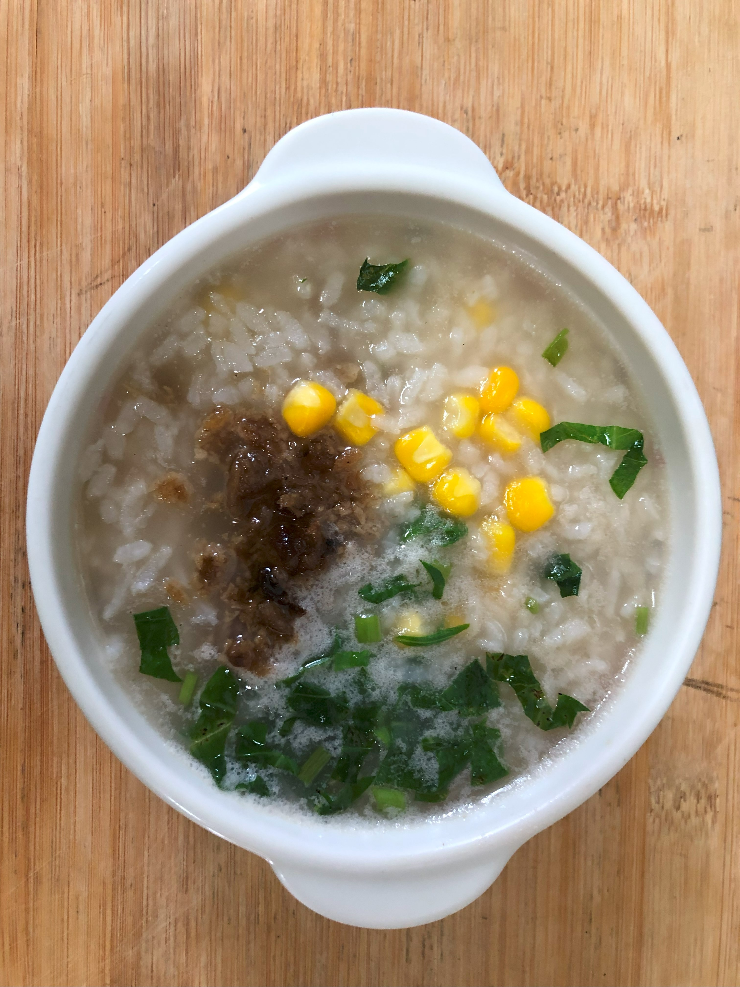 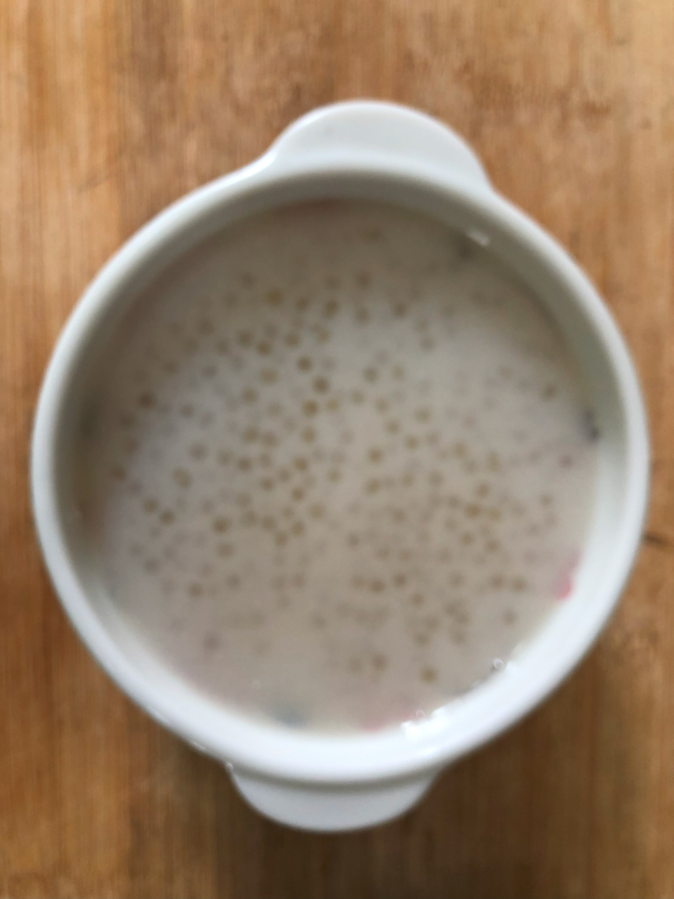

**早餐(田園玉米粥) 下午點心(Q啵摩摩喳喳)**

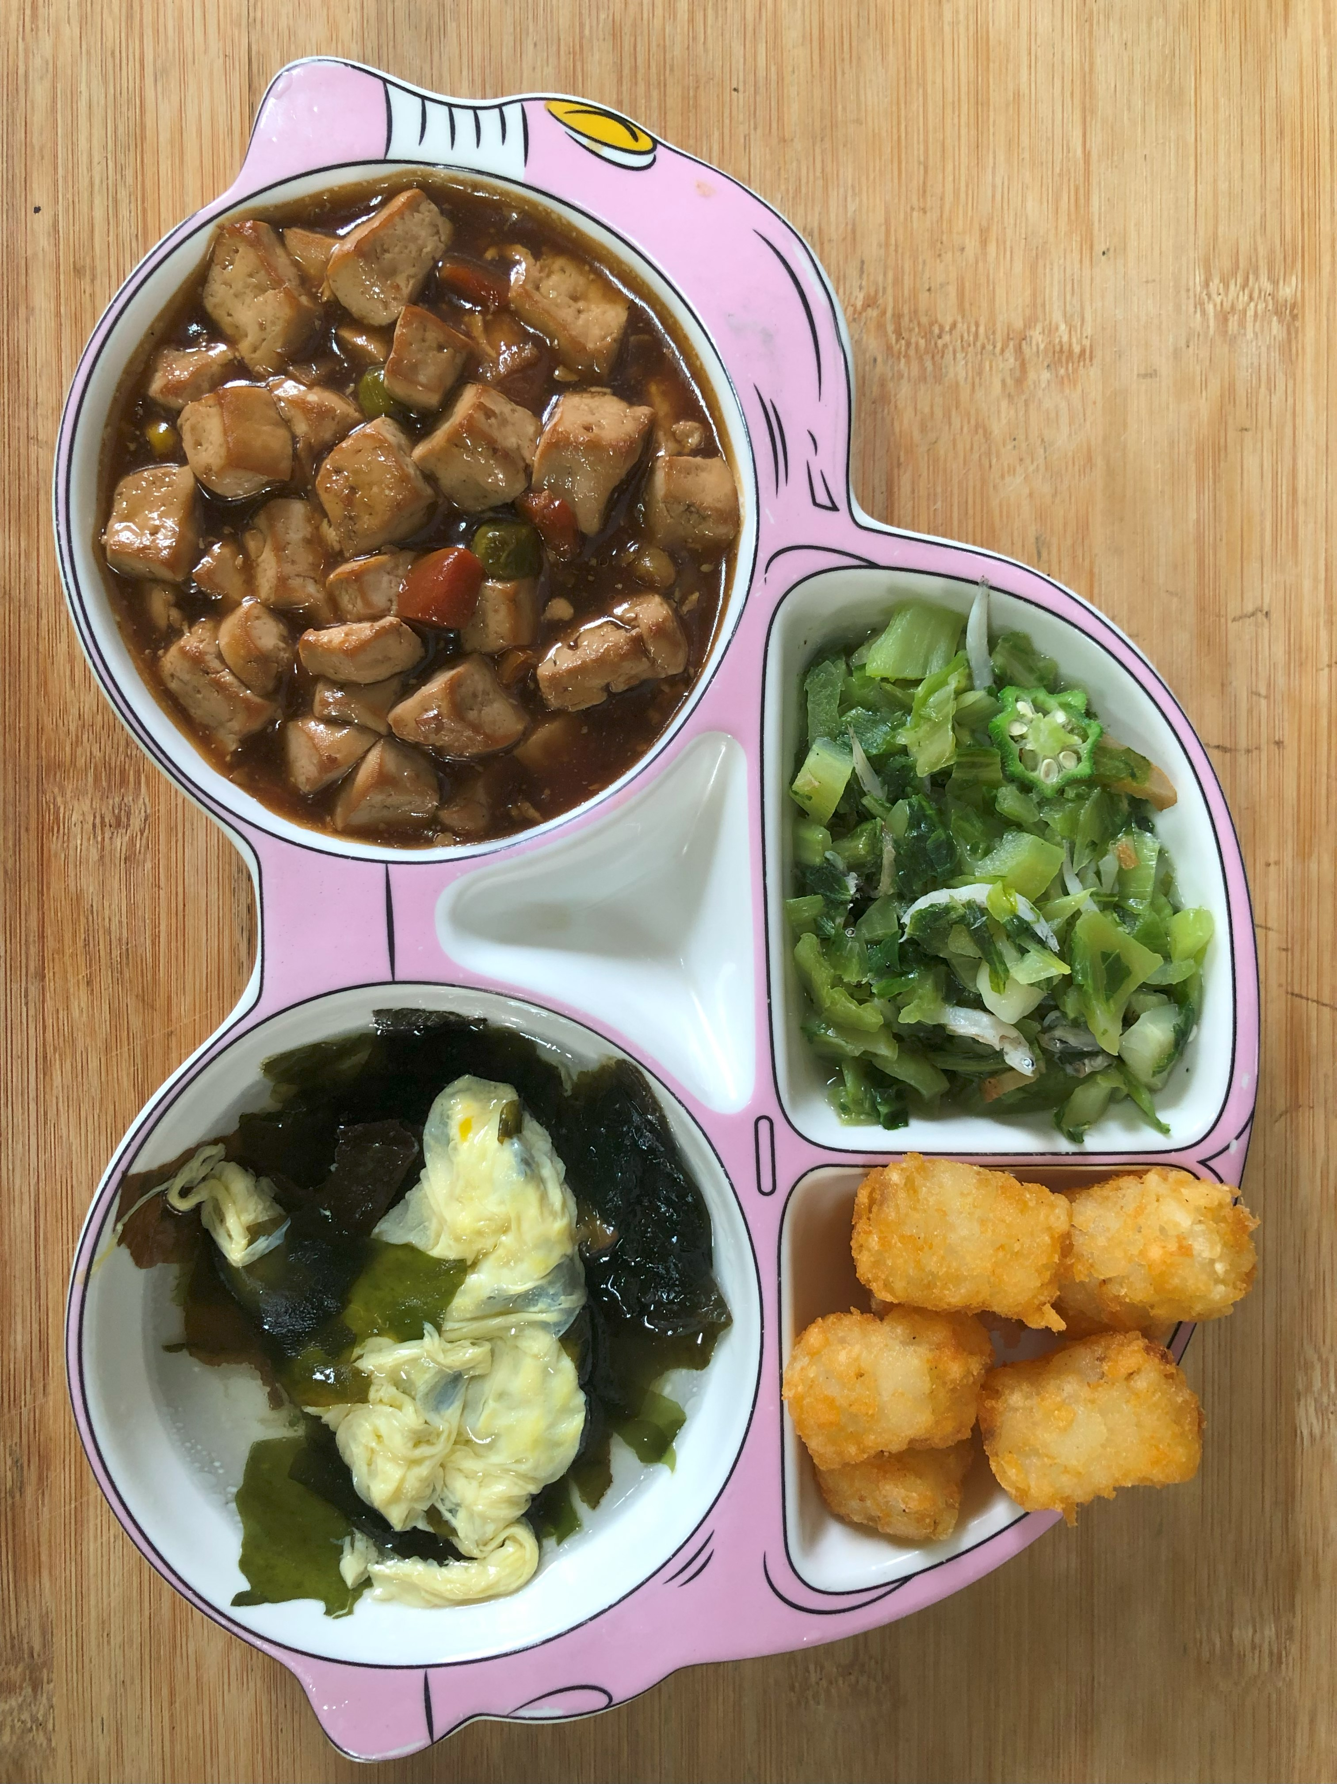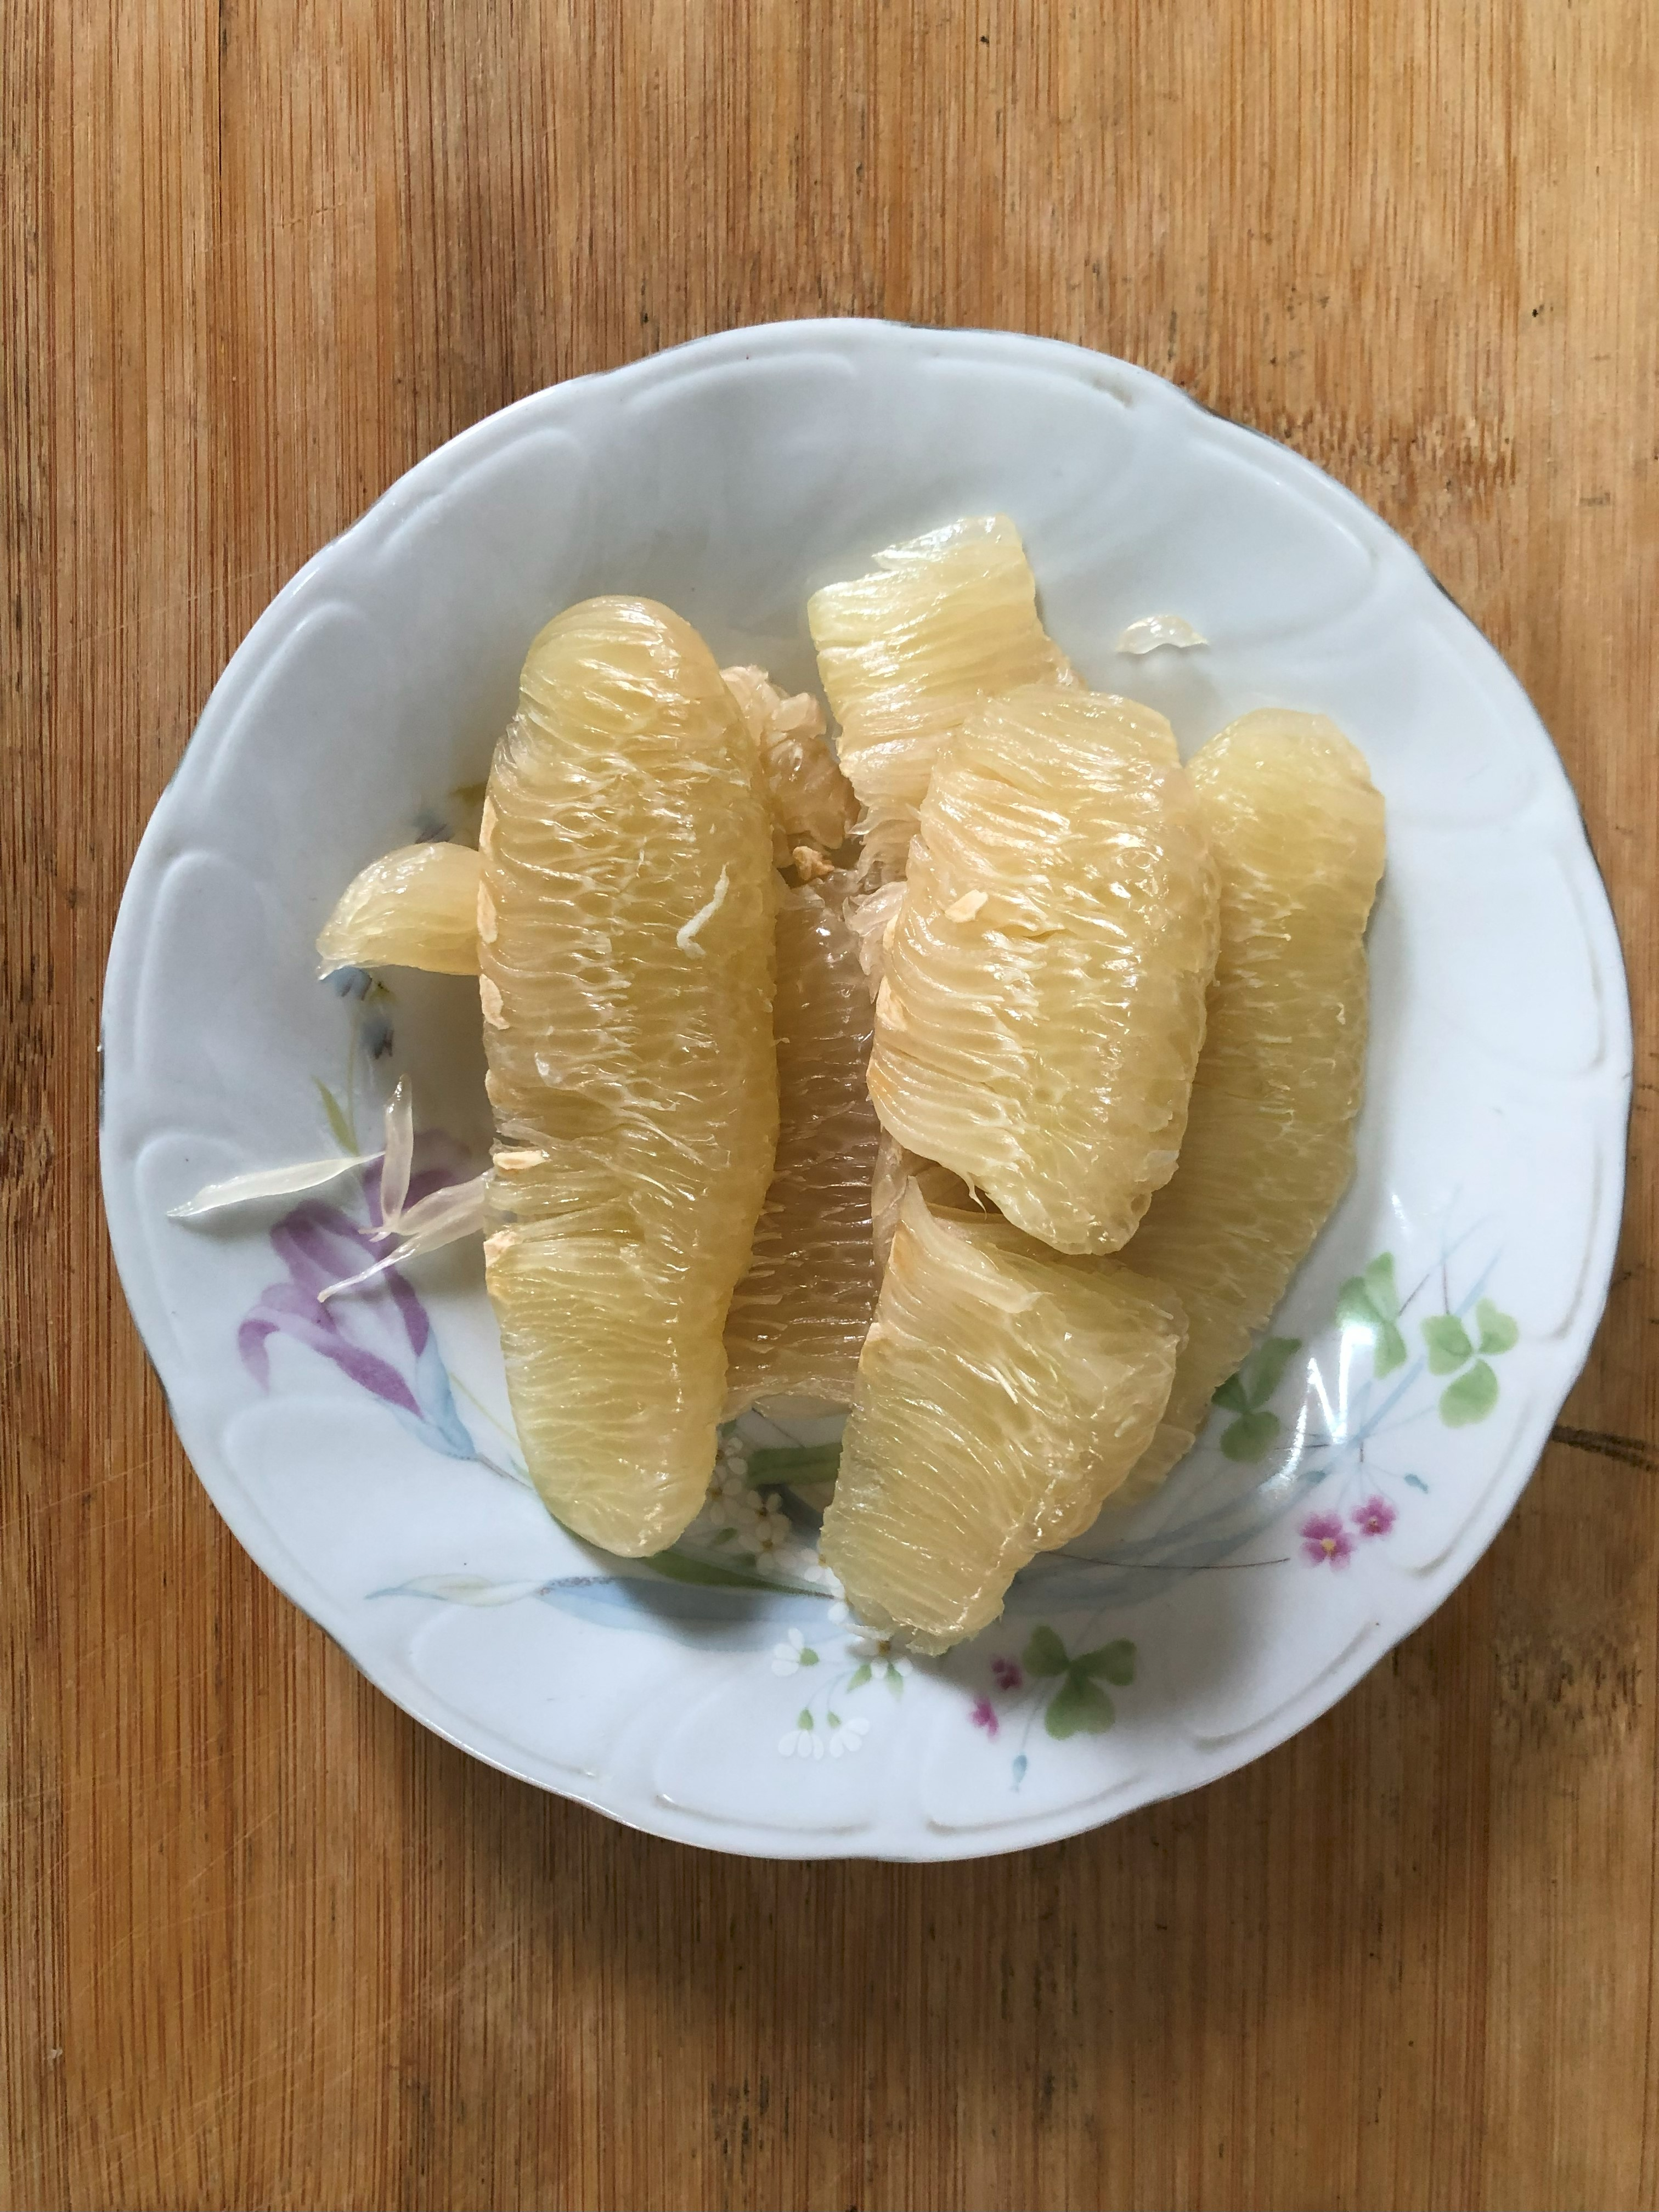

**午餐(地瓜球、紅燒豆腐煲、炒青菜、紫菜蛋花湯、水果)**